河南省电化教育馆
豫电教馆〔2017〕32号

河南省电化教育馆
关于转发中央电化教育馆《关于召开“教育云规模化学科应用支持服务模式研究”项目启动会的通知》的通知

各省辖市、省直管县(市)电教馆：
中央电化教育馆定于2017年5月在福建福州召开“教育云规模化学科应用支持服务模式研究”项目启动会，现将通知转发给你们，请项目有关单位领导和负责人根据央馆时间要求，把参会回执发送到省馆联系人邮箱，由省馆汇总后统一上报。
联系人：谢梦菲
电 话：0371-66324285
邮 箱：hndjyjb@126.com
附件：中央电化教育馆关于召开“教育云规模化学科应用支持服务模式研究”项目启动会的通知
2017年4月28日

附件：

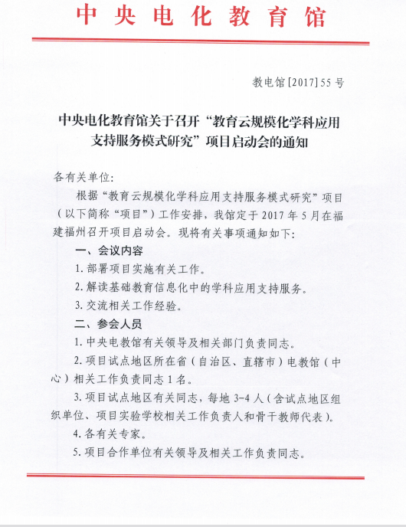

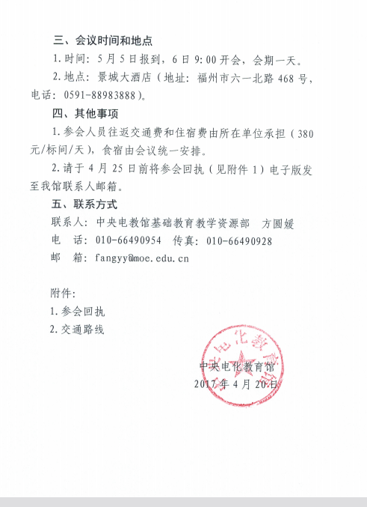

附件1：

参 会 回 执

姓 名 | 性别 | 单 位 | 职务 | 联系电话 | 邮箱 | 车次  信息 | 是否需清真餐
注: 福州长乐机场国内到达2号门，福州火车北站出站口2（B1，北出站口），福州火车南站西1、2号出口，5月5日11:00—20:00分别有接待人员接站，并安排车辆送至景城大酒店大堂签到处（联系人：李磊 18610379882）。
附件2：

福州景城大酒店交通路线
1.长乐机场-景程大酒店（约47.9公里）
（1）打车约50-80分钟，费用约150元左右;
（2）乘坐空港快线阿波罗专线至融侨东区站下车，在福州电视中心换乘公交车9路至福新路口站下车，步行500米即到。
2.福州火车站--景程大酒店（约3.8公里）
（1）乘坐公交车K2路至福新路口站下车，步行500米即到；
（2）乘坐地铁1号线（福州南站方向）至斗门站（A出口）下车，在湖塍站换乘公交车23路（或62路）至东门站下车，步行300米即到。
3.福州南站—景程大酒店（约17公里）
（1）乘坐地铁1号线（象峰方向）至东街口站（D出口）下车，在东街口站换乘27路至东门站下车，步行320米即到；
（2）乘坐公交车K2路至福新路口站下车，步行470米即到。

河南省电化教育馆 2017年5月2日印发

